|  |
| --- |
|  |

Especificación de requisitos de software

Proyecto: CAFSI (SISTEMA CONTROL DE ACTIVOS FJOS)

Software diseñado para la Administración de activos

fijos del área de sistemas de la empresa.

**“CLINICA DE LA COLINA”**

|  |
| --- |
|  |

**Contenido**

**Contenido**

1. I**ntroducción**

1.1 Objetivos Generales

* 1. Objeticos Específicos
  2. Planteamiento del Problema
  3. Alcance de Proyecto
  4. Justificación
  5. Marco Teórico
  6. Solución
  7. Personal involucrado

1.10 Acrónimos y Abreviaturas

1.11 Referencias

1. **Desarrollo Técnico**

2.1 Técnicas de Recolección de Información

2.2 Requerimientos Funcionales

2.3 Requerimientos No Funcionales

**Introducción**

En el presente proyecto se propone un sistema de control de activos Fijos para la Clínica de la Colina, con el objetivo de mejorar la administración y control de sus activos, se va a implementar un sistema que faciliten las tareas mecánicas y rutinarias para mejorar la calidad de la empresa y llevar una gestión de procesos y control de inventarios adecuados, en el desarrollo de productos de alta calidad basados en el desarrollo de software a la medida del cliente.

**Objetivo General**

Desarrollar e implementar en la empresa Clínica de la Colina un sistema de control y administración de activos fijos.

**Objetivos Específicos**

* Desarrollar un módulo que permita realizar movimientos (asignaciones y traslados) de los activos fijos que cuenta la Clínica de la Colina.
* Implementar un módulo para gestionar las bajas o destinación final de los activos fijos de la Clínica de la Colina.
* Diseñar un módulo para la administración del sistema, donde incluya gestión de usuarios y auditoria.

**Planteamiento Del Problema**

Actualmente la Clínica de la Colina cuenta con un método manual para el control de activos fijos que se encuentran en cada una de sus áreas o dependencias. Según información recolectada a través de encuesta realizada el 14 de junio de 2019, en la Clínica de la Colina, se logró determinar que en la Clínica de la Colina no existe un mecanismo, que se ajuste a las necesidades actuales de la institución, que permita realizar un procedimiento adecuado del control de activos fijos.

Se hace necesario desarrollar un sistema de información que estandarice el procedimiento de control de activos fijos en la Clínica de la Colina, con el fin de optimizar el proceso y que sea amigable e intuitivo al usuario, de allí surge una serie de interrogantes tales como:

* ¿Cuenta actualmente la Clínica de la Colina con un sistema de información para el control de activos fijos?

**Alcance el proyecto**

En este proyecto se pretende:

Desarrollar e implementar un software informático que solucione los problemas de gestión y administración de los activos fijos de la clínica la Colina apegada Alos estándares y lineamientos de la Clínica la Colina

**Justificación**

La realización de este proyecto es importante, ya que de esta manera se está aportando a mantener en la Clínica la Colina un adecuado proceso de control interno, además porque se pretende analizar si existen procesos de control desactualizados en activos fijos, para evaluar y proponer cambios que generen eficiencia y eficacia en el manejo de los mismos, con lo cual se podrá asegurar que los diversos departamentos marchen de acuerdo con lo previsto, lo que a la vez ayudará en el cumplimiento de los objetivos institucionales.

Es factible realizar este proyecto, ya que se cuenta con la predisposición al cambio para los medios necesarios para determinar o conocer si los procedimientos son los adecuados o si existe la posibilidad de mejorarlos. Con la información oportuna y confiable, podrán realmente prevenir y corregir errores futuros en la administración de activos. A demás los resultados obtenidos con la mejora del proceso, permitirá que las administraciones puedan realizar buenas planificaciones de sus trabajos.

**Marco teórico**

Se pretende Desarrollar un software que pueda ser aplicado como Herramienta útil para la Clínica la Colina, El desarrollo de software en las empresas sigue una gestión de proyectos informáticos, esta gestión se encarga de dar las técnicas necesarias para desarrollar un software que cumpla las expectativas de tiempo, dinero y funcionalidades, una mala gestión significa un punto más a favor del fracaso del proyecto. Todo proyecto de desarrollo de software comienza con una necesidad de un negocio, ya sea como la necesidad de corregir un defecto de una aplicación existente o hacerla más eficiente, o como la de adaptar un sistema heredado a un ambiente de negocio cambiante como ampliar funciones, o crear un servicio nuevo.

**Solución**

Se debe diseñar, desarrollar, probar e implementar un software en el cual generen o reporten la ubicación y el control de manejo de inventario de los activos fijos del área de sistemas, las cuales quedarán registradas en el sistema, Por lo tanto, permitirá llevar un control óptimo sobre los equipos de cómputo de la Clínica de la Colina.

* **Personal involucrado**

|  |  |
| --- | --- |
| Nombre | Carlos Andrés Ramírez |
| Rol | Analista – Desarrollador |
| Categoría profesional | Aprendiz SENA |
| Responsabilidades | Levantamiento, aplicaciones técnicas de recolección |
| Información de contacto | [Caramirez579@misena.edu.co](mailto:Caramirez579@misena.edu.co) |
| Aprobación |  |

|  |  |
| --- | --- |
| Nombre | Deivy Oliver Rodríguez Ortega |
| Rol | Analista – Desarrollador |
| Categoría profesional | Aprendiz SENA |
| Responsabilidades | Levantamiento, aplicaciones técnicas de recolección |
| Información de contacto | [derodriguez837@misena.edu.co](mailto:derodriguez837@misena.edu.co) |
| Aprobación |  |

|  |  |
| --- | --- |
| Nombre | Michael Duque Palencia |
| Rol | Analista – Desarrollador |
| Categoría profesional | Aprendiz SENA |
| Responsabilidades | Levantamiento, aplicaciones técnicas de recolección |
| Información de contacto | [Maicolduque1996@hotmail.com](mailto:Maicolduque1996@hotmail.com) |
| Aprobación |  |

|  |  |
| --- | --- |
| Nombre | Carlos Manuel León |
| Rol | Analista – Desarrollador |
| Categoría profesional | Aprendiz SENA |
| Responsabilidades | Levantamiento, aplicaciones técnicas de recolección |
| Información de contacto | manuelleon2308@gmail.com |
| Aprobación |  |

**Acrónimos y abreviaturas**

|  |  |
| --- | --- |
| **Nombre** | **Descripción** |
| **Usuario** | Persona que usará el sistema para gestionar procesos |
| **CAFSI** | Sistema control de activos fijos |
| **ERS** | Especificación de Requisitos Software |
| **RF** | Requerimiento Funcional |
| **RNF** | Requerimiento No Funcional |
| **FTP** | Protocolo de Transferencia de Archivos |
| **Moodle** | Aula Virtual |

**Referencias**

Para la ejecución de este proyecto se utilizaron técnicas de recolección de información por medio de la entrevista, encuesta y observación, a funcionarios que intervienen en el proceso de control de activos en la Clínica de la Colina.

|  |  |  |  |  |
| --- | --- | --- | --- | --- |
| **Referencia** | **Título** | **Ruta** | **Fecha** | **Autor** |
| Ref. 1 | Entrevista | oficina de sistemas | 14/06/2019 | Katerin Agudelo |
| Ref. 2 | Entrevista | oficina de sistemas | 14/06/2019 | Alexander González |

**Desarrollo Técnico**

**Técnicas de recolección de información**

Para el levantamiento de requerimientos se utilizaron las siguientes 3 técnicas de recolección

* **Encuestas**
* **Entrevista**
* **Observación**

**Las Encuestas se aplicaron a 11 personas de la Clínica la Colina**

**Encuesta**

**Programa: Análisis y Desarrollo de Sistemas de Información (ADSI)**

**Sistema de Control de Activos (CAFSI)**

**Cargo: __________________________________**

**Área: __________________________________**

1. **¿Cuenta la Clínica la Colina con un sistema de información para el control de activos fijos?**

**Si _____ No _____ No sabe _______**

1. **¿Cree usted que es necesario implementar un sistema nuevo para controlar los activos fijo?**

**Si _____ No _____ No sabe _______**

1. **¿Creería usted que la empresa cuenta recursos necesarios para la implementación de un sistema de información de control de activos?**

**Si _____ No _____ No sabe _______**

1. **¿Cree usted que la implementación de un sistema de información le ayudara a mejorar el control de sus activos fijos?**

**Si _____ No _____ No sabe _______**

1. **¿El control de activos fijos se encuentra estandarizado?**

**Si _____ No _____ No sabe _______**

1. **¿Cuenta el área de sistemas de la clínica la Colina con una póliza para daños o perdida de algún activo fijo?**

**Si _____ No _____ No sabe _______**

1. **¿Es necesario llevar el control de activos fijos de otras sedes?**

**Si _____ No _____ No sabe _______**

1. **¿Se asigna un responsable a los activos?**

**Si _____ No _____ No sabe _______**

1. **¿Se lleva un histórico de los mantenimientos que se realizan a los activos?**

**Si _____ No _____ No sabe _______**

1. **¿Cuenta la Clínica de la Colina con en plan de mantenimiento para sus activos fijos?**

**Si _____ No _____ No sabe _______**

1. **¿Es de su interés tener el histórico de los activos una vez se realice la destinación final?**

**Si _____ No _____ No sabe _______**

**Tabulación de la Encuesta Realizada al Personal del Área de Sistemas de la Clínica de la Colina**

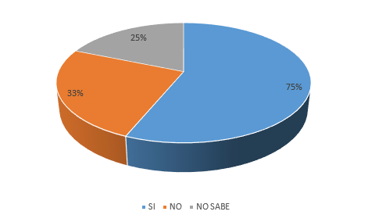**1. ¿Cuenta la Clínica de la Colina con un sistema de información para el control de activos fijos**?

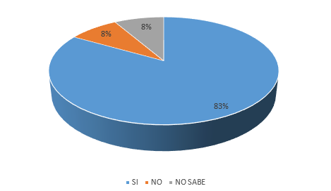**2. ¿Cree usted que es necesario implementar un sistema nuevo para controlar los activos fijos?**

**3. ¿Creería usted que la empresa cuenta recursos necesarios para la implementación de un sistema de información de control de activos?**

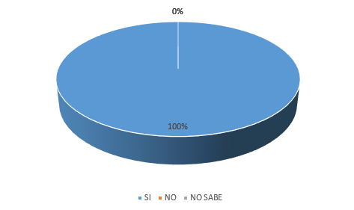

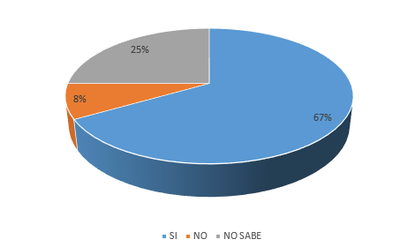 **4. ¿Cree usted que la implementación de un sistema de información le ayudara a mejorar el control de sus activos fijos?**

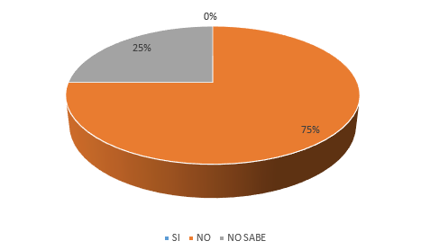**5. ¿El control de activos fijos se encuentra estandarizado?**

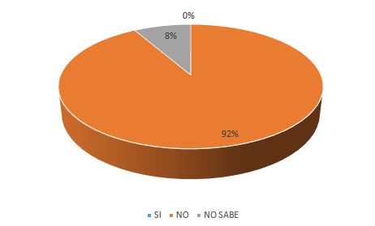**6. ¿Cuenta el área de sistemas de la clínica la Colina con una póliza para daños o perdida de algún activo fijo?**

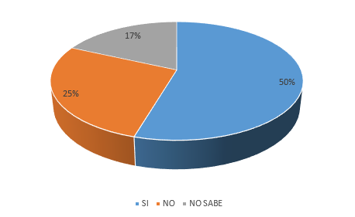**7. ¿Es necesario llevar el control de activos fijos de otras sedes?**

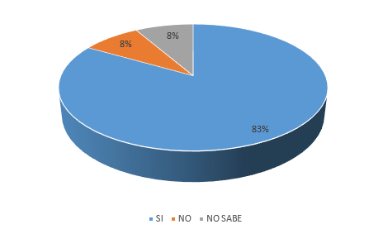**8. ¿Se asigna un responsable a los activos?**

**9. ¿Se lleva un histórico de los mantenimientos que se realizan a los activos?**

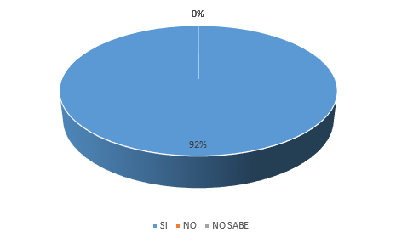

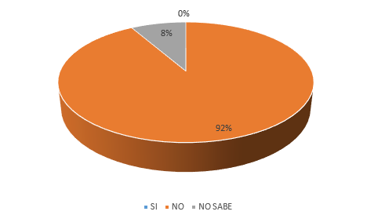**10. ¿Cuenta la Clínica de la Colina con en plan de mantenimiento para sus activos fijos?**

**11. ¿Es de su interés tener el histórico de los activos una vez se realice la destinación final?**

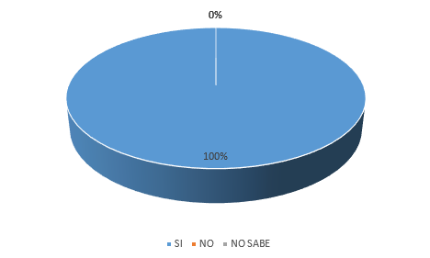

**Entrevista**

**Programa Programa: Análisis y Desarrollo de Sistemas de Información (ADSI)**

**Sistema de Control de Activos (CAFSI)**

1. **¿Qué personas intervienen en el proceso de control de activos fijos?**
2. **¿Cómo realiza el proceso de control de activos en la organización?**
3. **¿Cómo ingresa el activo a la organización?**
4. **¿una vez ingresa, como se hace la distribución?**
5. **¿Como se lleva ese control?**
6. **¿Cuándo es necesario mover un activo a otra dependencia, cual es el proceso?**
7. **¿Quién realiza el mantenimiento de los activos?**
8. **¿Se lleva un histórico de los mantenimientos que se realizan a los activos?**
9. **¿Cómo llevan el control de los activos que se encuentran con garantía vigente del fabricante?**
10. **¿Qué condiciones debe cumplir el activo fijo para que sea incluido en una baja de bienes?**
11. **¿Qué sucede cuando reemplazan un activo, ya sea por obsolescencia o por daño?**
12. **¿Como se lleva el control para la entrega o prestamos de equipos?**

**Observación**

* La observación que realizamos fue a la persona encargada de la bodega del área del sistema de la Clínica de la Colina.
* El proceso de el control de activos es realizado mediante un proceso en una hoja de Excel, el cual en ella se gestiona el proceso de los activos fijos.
* El ingreso a la bodega lo hacen por nombre de Serial y muy importante el número de activo fijo de la compañía.
* La firma de las actas de entrega es física y no llevan un proceso digital
* La disposición final de los equipos de cómputo de la bodega del área de sistemas su proceso es mediante recolección de su serial de maquina y el activo fijo de la compañía, se genera un Excel y se procede a dar de baja.
* Algunos equipos de cómputo que se encuentran en buen estado se donan a una fundación de la compañía.

**Requerimientos funcionales**

|  |  |
| --- | --- |
| **Identificación del requerimiento:** | RF0001 |
| **Nombre del Requerimiento:** | Controlar Acceso |
| **Características:** | Acceso a formulario, menú y botones será atreves del perfil asignados |
| **Descripción del requerimiento:** | Los usuarios podrán acceder a diferentes formularios y opciones de menú, según el perfil que se le asigne al momento de crear el usuario. |
| **Requerimiento NO funcional:** | * RNF01 * RNF02 * RNF03 * RNF04 |
| **Prioridad del requerimiento:**  Alta | |

|  |  |
| --- | --- |
| **Identificación del requerimiento:** | RF0002 |
| **Nombre del Requerimiento:** | Administrar Áreas |
| **Características:** | El administrador podrá Crear, Consultar, Modificar y Desactivar las áreas registradas en el sistema |
| **Descripción del requerimiento:** | El administrador podrá Crear, Consultar, Modificar y Desactivar las áreas a través de una opción del menú brindada por el sistema |
| **Requerimiento NO funcional:** | * RNF01 * RNF02 * RNF03 * RNF04 |
| **Prioridad del requerimiento:**  Alta | |

|  |  |
| --- | --- |
| **Identificación del requerimiento:** | RF03 |
| **Nombre del Requerimiento:** | Administrar responsable de los Activos |
| **Características:** | El administrador se encargará de registrar cada uno de los responsables que vaya a tener una asignación de activos. |
| **Descripción del requerimiento:** | El administrador podrá Registrar, Consultar, Actualizar los responsables de los activos de las diferentes áreas de la empresa, a través de una opción del menú brindadas por el sistema. |
| **Requerimiento NO funcional:** | * RNF01 * RNF02 * RNF03 * RNF04 |
| **Prioridad del requerimiento:**  Alta | |

|  |  |
| --- | --- |
| **Identificación del requerimiento:** | RF04 |
| **Nombre del Requerimiento:** | Administrar Activos Fijos |
| **Características:** | El sistema contara con una opción de menú para Registrar, Consultar, Modificar y desactivar el Activo. |
| **Descripción del requerimiento:** | El administrador u/o Auxiliar podrá realizar el Registro, Consultas, Actualizaciones, Desactivación de los activos proporcionados por el área de compras a través de una opción de menú brindada por el sistema. |
| **Requerimiento NO funcional:** | * RNF01 * RNF02 * RNF03 * RNF04 |
| **Prioridad del requerimiento:**  Alta | |

|  |  |
| --- | --- |
| **Identificación del requerimiento:** | RF05 |
| **Nombre del Requerimiento:** | Generar Actas Entrega |
| **Características:** | Descargar y cargar actas de entregar |
| **Descripción del requerimiento:** | El usuario con permisos podrá descargar y cargar el documento de actas de entrega, cuando se halla registrado la asignación del activo. Esta acta se generará en formato PDF, a través de una opción de menú brindada por el sistema. |
| **Requerimiento NO funcional:** | * RNF01 * RNF02 * RNF03 * RNF04 |
| **Prioridad del requerimiento:**  Alta | |

|  |  |
| --- | --- |
| **Identificación del requerimiento:** | RF06 |
| **Nombre del Requerimiento:** | Administrar Usuario |
| **Características:** | Creación, modificación e inactivación de los usuarios gestionados por el administrador |
| **Descripción del requerimiento:** | El sistema le permitirá al administrador crear, modificar e inactivar el usuario a través de una opción de menú brindada por el sistema |
| **Requerimiento NO funcional:** | * RNF01 * RNF02 * RNF03 * RNF04 |

|  |  |
| --- | --- |
| **Identificación del requerimiento:** | RF07 |
| **Nombre del Requerimiento:** | Gestionar contraseña de ingreso usuario |
| **Características:** | Solicitud de cambio de contraseña. |
| **Descripción del requerimiento:** | El sistema exigirá el cambio de contraseña cuando se ingrese por primera vez, de igual forma el usuario tendrá la opción de restablecer la contraseña por olvido antes de ingresar al sistema. |
| **Requerimiento NO funcional:** | * RNF01 * RNF02 * RNF03 * RNF04 |

|  |  |
| --- | --- |
| **Identificación del requerimiento:** | RF08 |
| **Nombre del Requerimiento:** | Autentificar Usuario |
| **Características:** | El Usuario ingresará al sistema a través de un usuario y contraseña |
| **Descripción del requerimiento:** | El sistema validara que las credenciales digitadas al momento de ingresar, sean iguales a las previamente registradas. si no el sistema notificara error |
| **Requerimiento NO funcional:** | * RNF01 * RNF02 * RNF03 * RNF04 |

|  |  |
| --- | --- |
| **Identificación del requerimiento:** | RF09 |
| **Nombre del Requerimiento:** | Administrar Perfiles |
| **Características:** | Accesibilidad a ciertas opciones del sistema a través de la asignación del perfil. |
| **Descripción del requerimiento:** | El administrador podrá realizar el registro, modificación e inactivación del perfil asignado al usuario luego de su creación. A través de una opción de menú brindada por el sistema |
| **Requerimiento NO funcional:** | * RNF01 * RNF02 * RNF03 * RNF04 |

|  |  |
| --- | --- |
| **Identificación del requerimiento:** | RF10 |
| **Nombre del Requerimiento:** | Personalización de Perfil |
| **Características:** | El administrador podrá dar accesibilidad a ciertas opciones de menú o formularios |
| **Descripción del requerimiento:** | El sistema le permitirá al administrador dar accesibilidad a ciertos formularios y opciones de menú al perfil Administrador/Auxiliar. |
| **Requerimiento NO funcional:** | * RNF01 * RNF02 * RNF03 * RNF04 |

|  |  |
| --- | --- |
| **Identificación**  **del requerimiento:** | RF11 |
| **Nombre del Requerimiento:** | Asignar Activos |
| **Características:** | El Usuario podrá consultar disponibilidad de activos para así mismo poder asignarlos |
| **Descripción del requerimiento:** | El usuario tendrá la opción de seleccionar el tipo de activo a asignar, para así mismo poder visualizar la disponibilidad de este tipo de activo. De igual forma podrá cambiar el estado de esa asignación y asignarle un responsable. |
| **Requerimiento NO funcional:** | * RNF01 * RNF02 * RNF03 * RNF04 |
| |  | | --- | |  | | |

## 3.2 Requisitos no funcionales

|  |  |  |  |  |
| --- | --- | --- | --- | --- |
| **No. de requisito** | **Nombre de requisito** | **Tipo** | **Prioridad** | **Responsable** |
| RNF1 | El S.I estará disponible las veinticuatro (24) horas del día, siete (07) días a la semana. | Disponibilidad | Alto | Sistema |
| RNF2 | En el momento que ocurra una excepción debe ser notificada a través de un mensaje al usuario final para que sean entendidos y se pueda tomar una acción con respecto al mensaje. | Fiabilidad | Alto | Sistema |
| RNF3 | El tiempo de respuesta promedio para la navegación entre las páginas, realizar inserciones de datos, ediciones y cambios de estado de registros, debe ser menor o igual a 3 segundos. | Rendimiento | Medio | Sistema |
| RNF4 | Los usuarios se autenticarán a través de un usuario y contraseña, la cual debe ser bloqueada a un número de intento fallido (el número de intentos se define en el archivo de configuración). | Seguridad | Alto | Sistema |
| RNF5 | El sistema contara con un plan de mantenimiento periódico a la base de datos a la cual optimice los procesos de ejecución de consulta y registros | Mantenibilidad | Medio | Sistema |
| RNF6 | El Sistema de Información se desarrollará en ambiente WEB y permitirá su uso en diferentes navegadores como son: Chrome, Internet Explorer, Firefox, Safari, entre otros. | Portabilidad | Medio | Sistema |